Практическая работа №2. Инструменты выделения GIMP
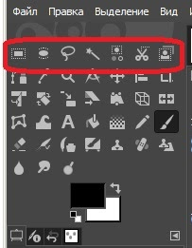
Еще раз немного повторим теорию…
Инструменты выделения необходимы для выделения области изображения, чтобы можно было работать с ними, не трогая не выделенных областей. Существует семь инструментов выделения:
- прямоугольное выделение;
- эллиптическое выделение;
- свободное выделение (лассо);
- выделение связанной области (волшебная палочка);
- выделение по цвету;
- умные ножницы (выделение форм в изображении);
- выделение переднего плана.
Каждый инструмент выделения обладает своими свойствами, но все они имеют и общие черты. Общим параметром является Режим. Данный параметр определяет способ, по которому новое выделение совмещается с существующим выделением:
- режим замены удаляет существующее выделение и создает новое выделение;
- режим добавления прибавляет новое выделение к существующему;
- режим вычитания удаляет новую выбранную область из существующего выделения;
- режим пересечения сделает новое выделение там, где существующее и новое выделения покрывают
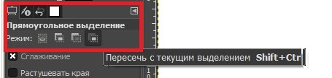

Упражнения для самостоятельного выполнения
Прямоугольное выделение
- Откройте любой файл с картинкой. Инструментом Прямоугольное выделение выделите левую часть фотографии.
- Выберите пункт меню Правка — Копировать.
- Создайте новый файл: Файл — Создать — Из буфера обмена.
- Сохраните его в своей папке.
- Аналогично выделите правую часть и сохраните его.
Эллиптическое выделение
- Откройте файл с любой картинкой.
- Инструментом Эллиптическое выделение и выделите часть изображения.
- Выберите пункт меню Правка — Копировать.
- Создайте новый файл: Файл — Создать — Из буфера обмена.
- Сохраните его в своей папке.

Свободное выделение
Предназначено для выделения области произвольной формы.
- Откройте файл с любой картинкой.
- Инструментом Свободное выделение, нажмите левую кнопку мыши и, не отпуская ее, обведите любой объект на изображении. Отпустите кнопку мыши в начальной точке выделения.
- Выберите пункт меню Правка — Копировать.
- Создайте новый файл: Файл — Создать — Из буфера обмена.
- Сохраните его в своей папке под названием Свобода_ФИО.jpg (Сохраняем файл с помощью меню Файл – Экспортировать – выбираем тип файла «Изображение JPEG»)
- Выложите на проверку 2 файла: Свобода_ФИО.jpg и исходный файл Свобода_оригинал.jpg

Умные ножницы
Инструмент умные ножницы выделяет область с большим изменением цвета по краям. При пользовании инструментом создаем серию контрольных точек по краям области, которую хотим выделить. Инструмент создает сплошную кривую, которая следует любому контрастному краю, который найдет. Чтобы закончить, нажмите на первую контрольную точку. Когда выделение завершено, необходимо нажать внутри кривой, чтобы преобразовать ее в выделение.
Упражнение для самостоятельного выполнения

- Откройте любой файл.
- Выберите инструмент Умные ножницы и обведите им контуры.
- Выберите пункт меню Правка — Копировать.
- Создайте новый файл: Файл — Создать — Из буфера обмена.
- Сохраните его в своей папке под названием Ножницы_ФИО.jpg (Сохраняем файл с помощью меню Файл – Экспортировать – выбираем тип файла «Изображение JPEG»)
- Выложите на проверку 2 файла: Ножницы_ФИО.jpg и исходный файл Ножницы_оригинал.jpg

Выделение связанной области
Инструмент Выделение связанной области (волшебная палочка) выделяет области изображения по признаку схожести цветов.
Упражнение для самостоятельного выполнения

- Откройте любой файл.
- Выберите инструмент Выделение связанной области (волшебная палочка) и щелкните ею по фону.
- Выберите пункт меню Выделение — Инвертировать.
- Выберите пункт меню Правка — Копировать.
- Создайте новый файл: Файл — Создать — Из буфера обмена.
- Сохраните его в своей папке под названием Волшебство_ФИО.jpg. (Сохраняем файл с помощью меню Файл – Экспортировать – выбираем тип файла «Изображение JPEG»)
- Выложите на проверку 2 файла: Волшебство_ФИО.jpg и исходный файл Волшебство_оригинал.jpg

Результаты выполнения упражнений для самостоятельного выполнения:
- Свобода_ФИО.jpg и исходный файл Свобода_оригинал.jpg.
- Ножницы_ФИО.jpg и исходный файл Ножницы_оригинал.jpg
- Волшебство_ФИО.jpg и исходный файл Волшебство_оригинал.jpg

выложите на проверку в архиве под названием ПР_2_ФИО (где ФИО - Ваши фамилия, имя, отчество)

Как заархивировать файлы
1. выделяете необходимые файлы (или папку с файлами), нажимаете правой кнопкой мыши и выбираете пункт «Добавить в архив» (или «Add to archive…»).
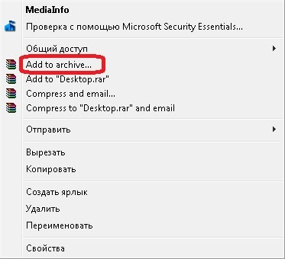
2. вводите «имя архива». Выберите формат (RAR или ZIP), для простого использования можно выбрать любой формат. Также выберите метод сжатия (я ставлю обычный) и нажмите «ОК».
3. перед Вами появилась архивная папка, которую можно перемещать, копировать, пересылать, загружать в дистанционный курс в качестве выполненного задания и т.д.

